Пульсации напряжения и тока электрического разряда между капельно-струйным анодом и электролитическим катодом
Галимзянов И.И., Каюмов Р.Р., Ахатов М.Ф., Гайсин Ф.М., Фахрутдинова И.Т.
Казанский национальный исследовательский технический университет им. А.Н. Туполева, г. Казань, Россия, rushan_250189033@mail.ru
В настоящее время весьма актуальной задачей является изучение электрических разрядов с жидкими электродами. Это связано с решением задач в области металлургии, машиностроении, медицине [1, 2].
В данной работе проведены экспериментальные исследования электрического разряда между капельно-струйным анодом и электролитическим катодом при атмосферном давлении. В качестве электролита использовался раствор технической воды и 25% раствор NaCl. Диапазон используемых параметров напряжения U = 10 ÷ 1500 В, силе тока I = 0,1 ÷ 6 А, длине струи l_{с} = 1 ÷ 50 мм, расходе электролита G = 0,5 ÷ 8,5 г/с, диаметре струи d_{с} = 1,5 ÷ 5 мм. Экспериментальная установка состоит из источника питания постоянного тока, электролитических ванн, к которым подведен потенциал. Расход электролита и диаметр струи регулировался краном. Из верхней электролитической ячейки электролит поступает на нижнюю электролитическую ячейку. Межэлектродное расстояние регулируется при помощи координатника. В межэлектродном расстоянии на границе раздела струи и электролита горит электрический разряд.
На фотографии 1 приведена форма электрического между капельно-струйным анодом и электролитическим катодом при частоте около f = 4 МГц.
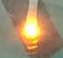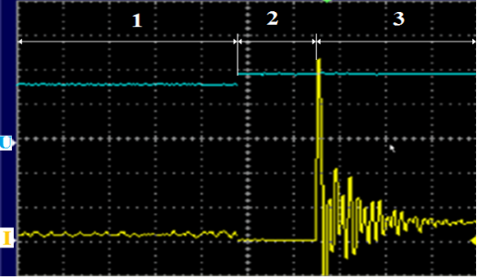
Рис. 1 Рис. 2
На рис. 2 пульсации напряжения и тока разряда между капельно-струйным анодом и электролитическим катодом. Нижние колебания соответствуют току разряда, а верхние колебания напряжению разряда. Как видно из рис. 2 осциллограмма поделена на 3 участка. Первый участок в начальный момент сопровождается электролизом при I = 0,2 А и U = 800 В. Участок 2 соответствует пред пробойному состоянию. Здесь величина тока практически уменьшается до нуля, а напряжение повышается до 950 В. Такое повышение напряжения сопровождается выделение пузырьков газа на границе капли-струи с жидкостью. Приводит к пробою вдоль пузырьков газа с достижением величины тока до 5,2 А (участка 3). После пробоя происходит колебательный процесс с затухающей величиной тока разряда. Это объясняется тем, что при p = 10⁵ Па возникают микроразряды на границе раздела двух жидких сред.
Литература
- Каюмов Р.Р., Сон Э.Е., Садриев Р.Ш., Гайсин Ал. Ф., Багаутдинова Л.Н., Гайсин Ф.М., Шакирова Э.Ф., Ахатов М.Ф., Гайсин Аз.Ф. « Особенности сверхвысокочастотного разряда между медным штыревым электродом и технической водой». Теплофизика высоких температур. 2014. Т. 52. № 6. С. 961.
- Галимов И.А., Ахатов М.Ф., Галеев И.М. «Модификация пластин свинцово-кислотных аккумуляторов» Международная молодежная научная конференция "XXII Туполевские чтения " 2015. С. 430 - 432.

